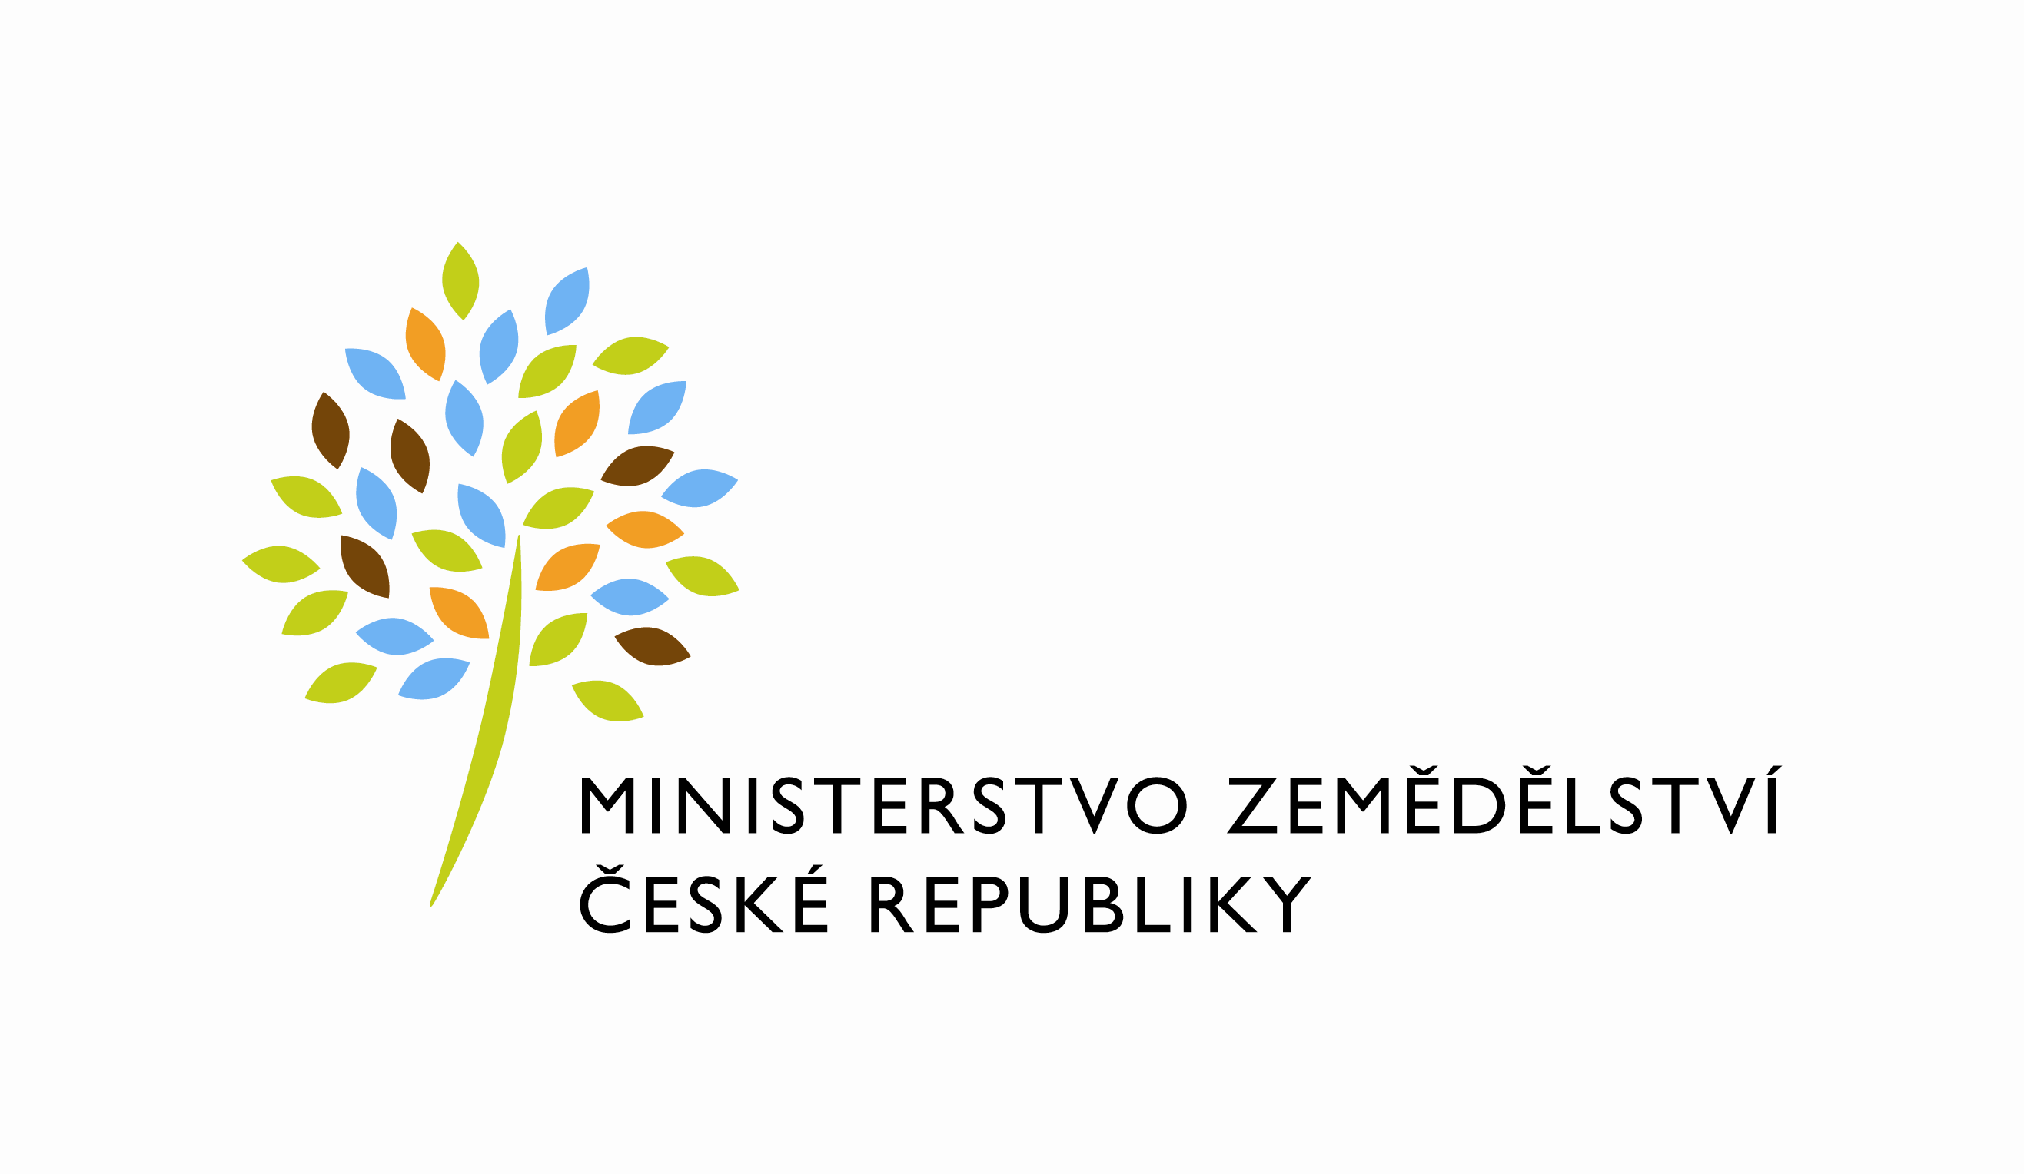

MZE-49391/2021-11151
mze000021132805
útvar: Odbor informačních a komunikačních technologií  Číslo útvaru: 11150  VÁŠ DOPIS ZN.:  ZE DNE:  SPISOVÁ ZN.: 15VD673/2018-12123  NAŠE ČJ.: MZE-49391/2021-11151  VYŘIZUJE: Monika Lenertová  Telefon: 221812337  E-MAIL: Monika.Lenertova@mze.cz  ID DS: yphaax8 | O2 IT Services s.r.o.  Vážený pane  xxx  Za Brumlovkou 266/2  Michle  140 00 Praha 4
adresa: Těšnov 65/17, Nové Město, 110 00 Praha 1

DATUM: 24. 8. 2021

Žádost o prodloužení doby realizace požadavků na změnu SAP č. 35 a č. 36

Vážený pane xxx,

tímto Vás žádám o prodloužení doby realizace PZ SAP č. 35 s názvem „Rozšíření reportingu v BW“ a PZ SAP č. 36 s názvem „SM – automatizované testování“ do 17. září 2021.

O prodloužení žádám z důvodu čerpání řádné dovolené Ing. Lukáše Najmana, který bude provádět testování.

S pozdravem

%%%el_podpis%%%

Ing. Oleg Blaško  ředitel odboru | Otisk úředního razítka

Přílohy:

